GALPÓN PAN DE AZÚCAR

Espectacular galpón de 1.400 m2 construidos en hormigón pre moldeado, ubicado en ruta 37, en la localidad de Pan de Azúcar.
Padrón rural número 5701, superficie del terreno: 20.405 m2.
Ideal para fábrica, depósito o planta de operaciones logísticas.
Estratégicamente ubicado a 100 kms. de Montevideo y a 100 mts. de la intersección de las rutas 9 e Interbalnearia.
El galpón cuenta con una amplia explanada de hormigón lo que facilita el acceso de camiones de alto tonelaje y permite maniobrar con facilidad dentro del predio.
El terreno está cercado y tiene portón de acceso, Sistema de Alarma, CCTV, instalación eléctrica corriente trifásica 400v.

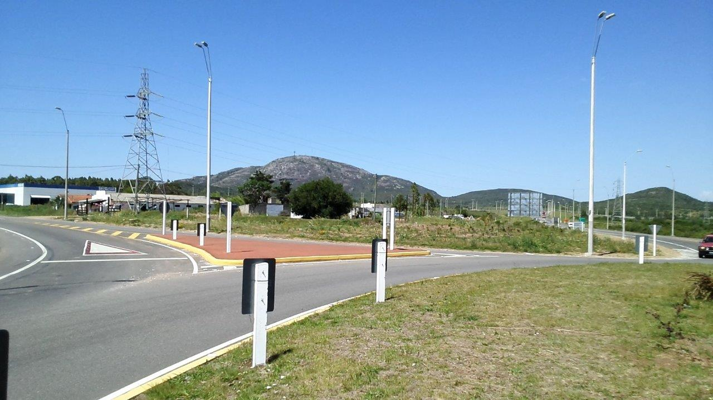

VISTA EXTERIOR
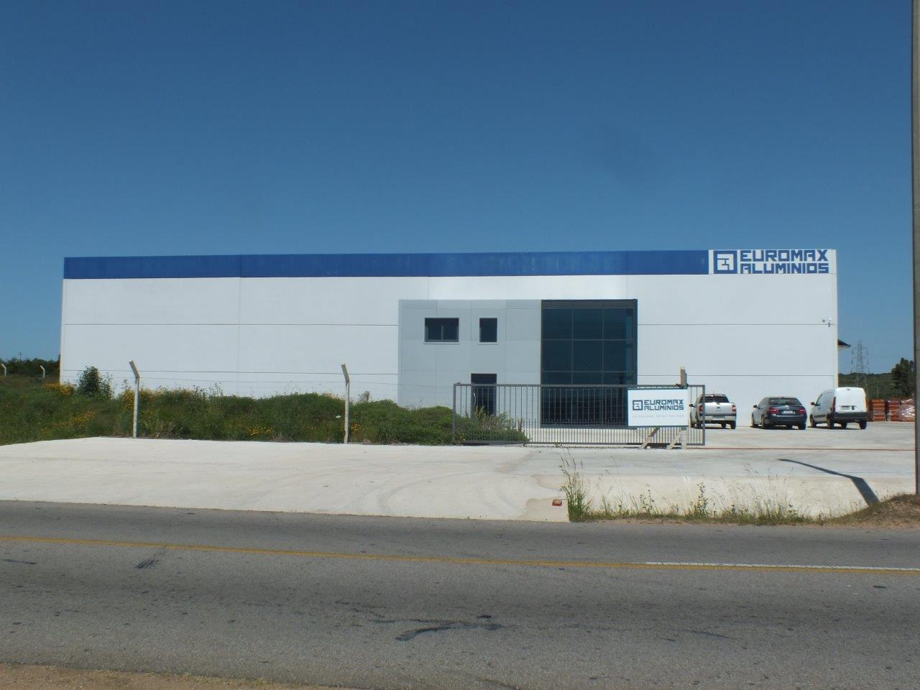

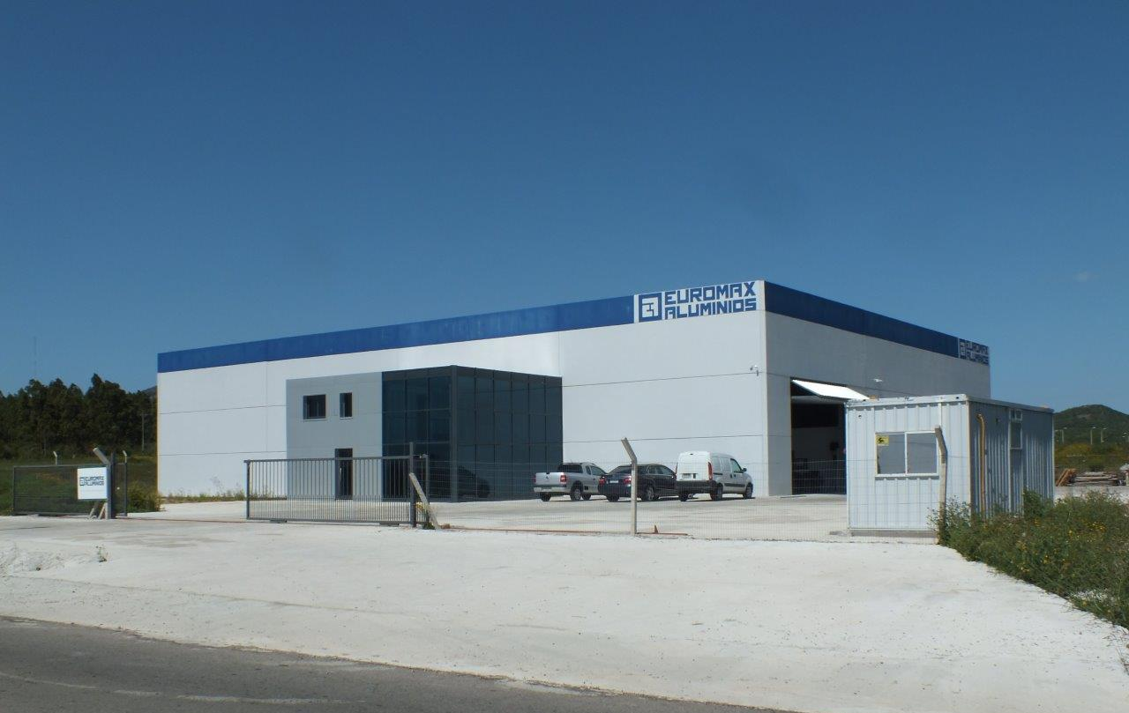

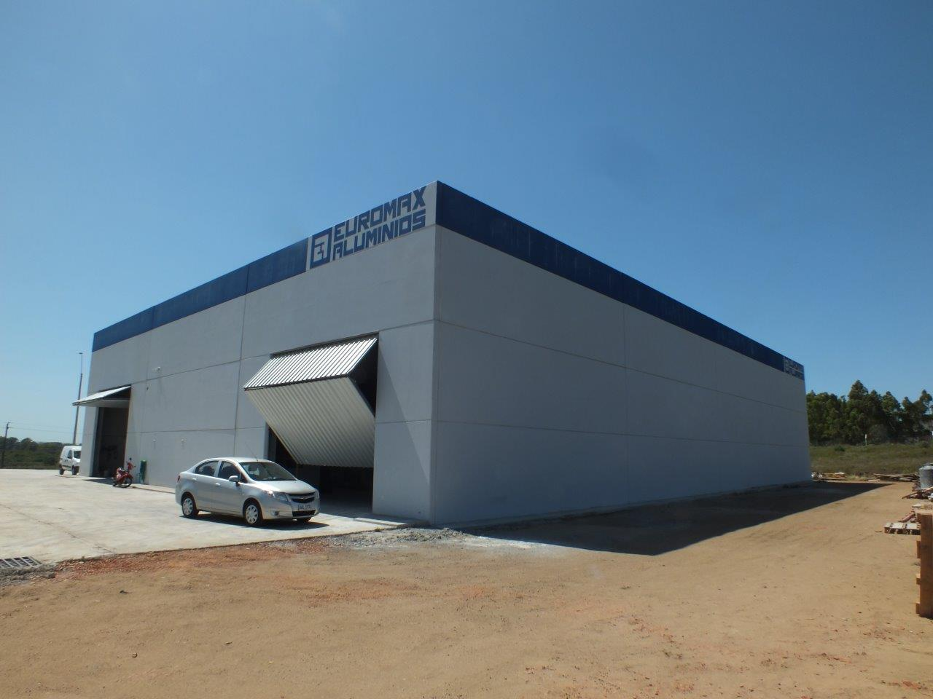

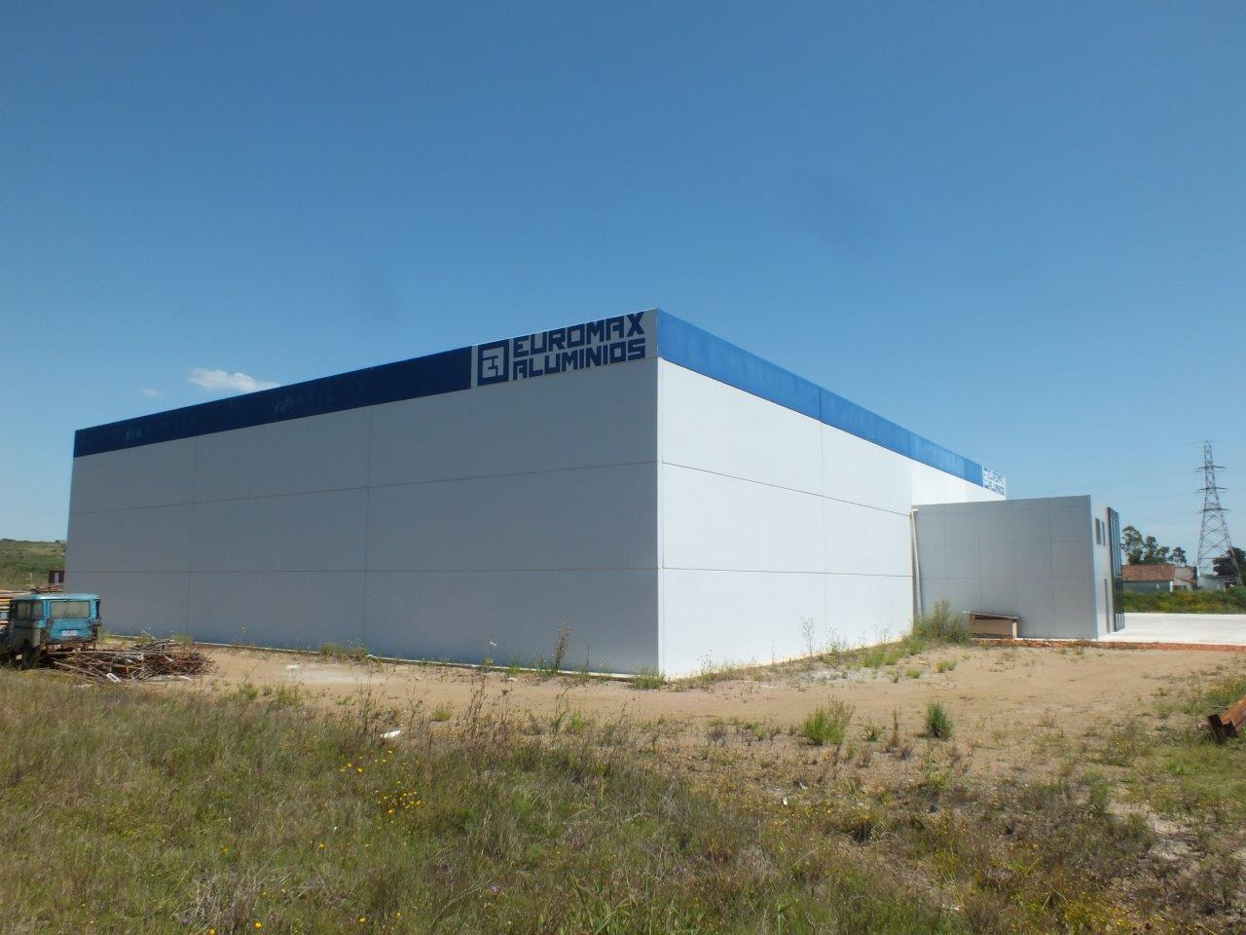

INTERIOR OFICINA Y GALPÓN
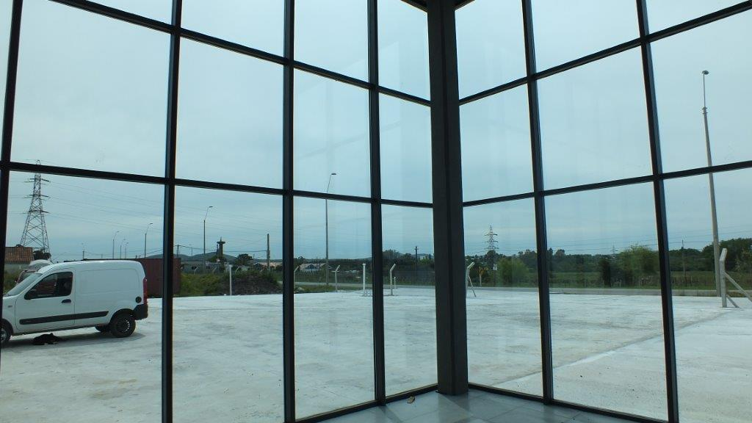

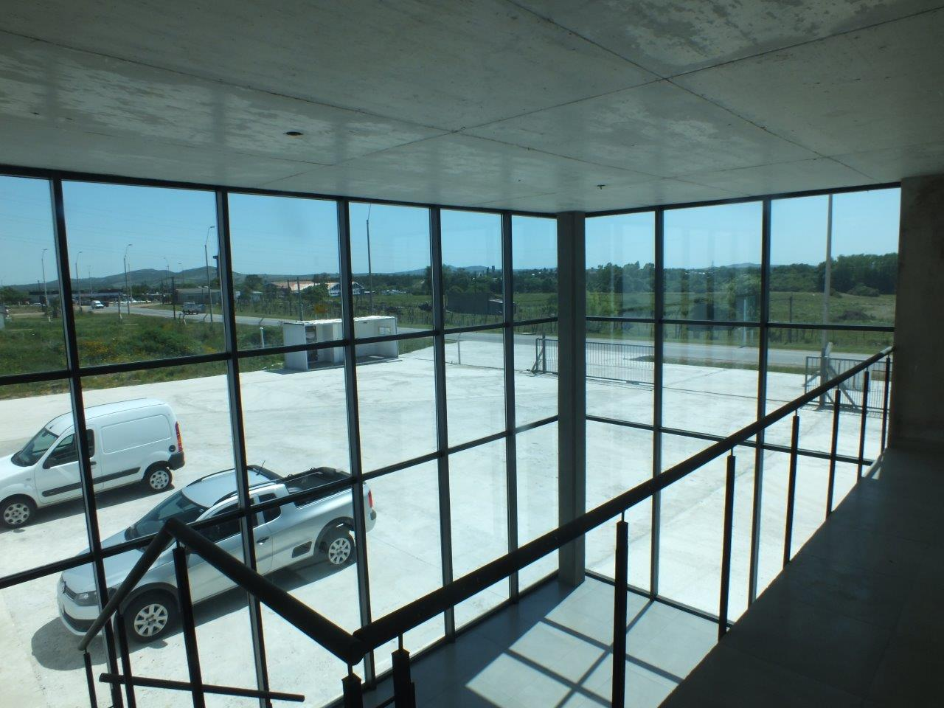

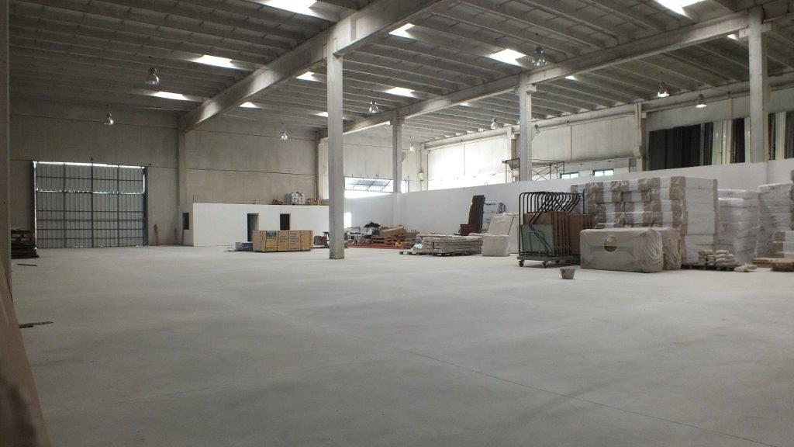
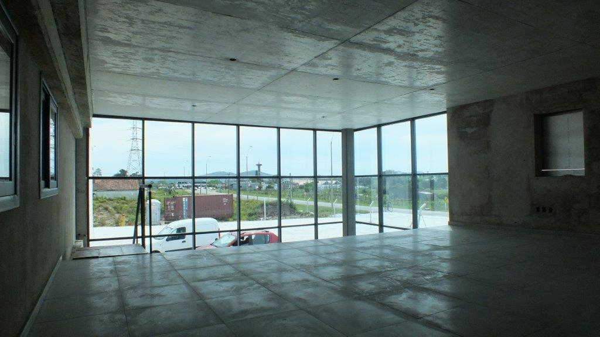
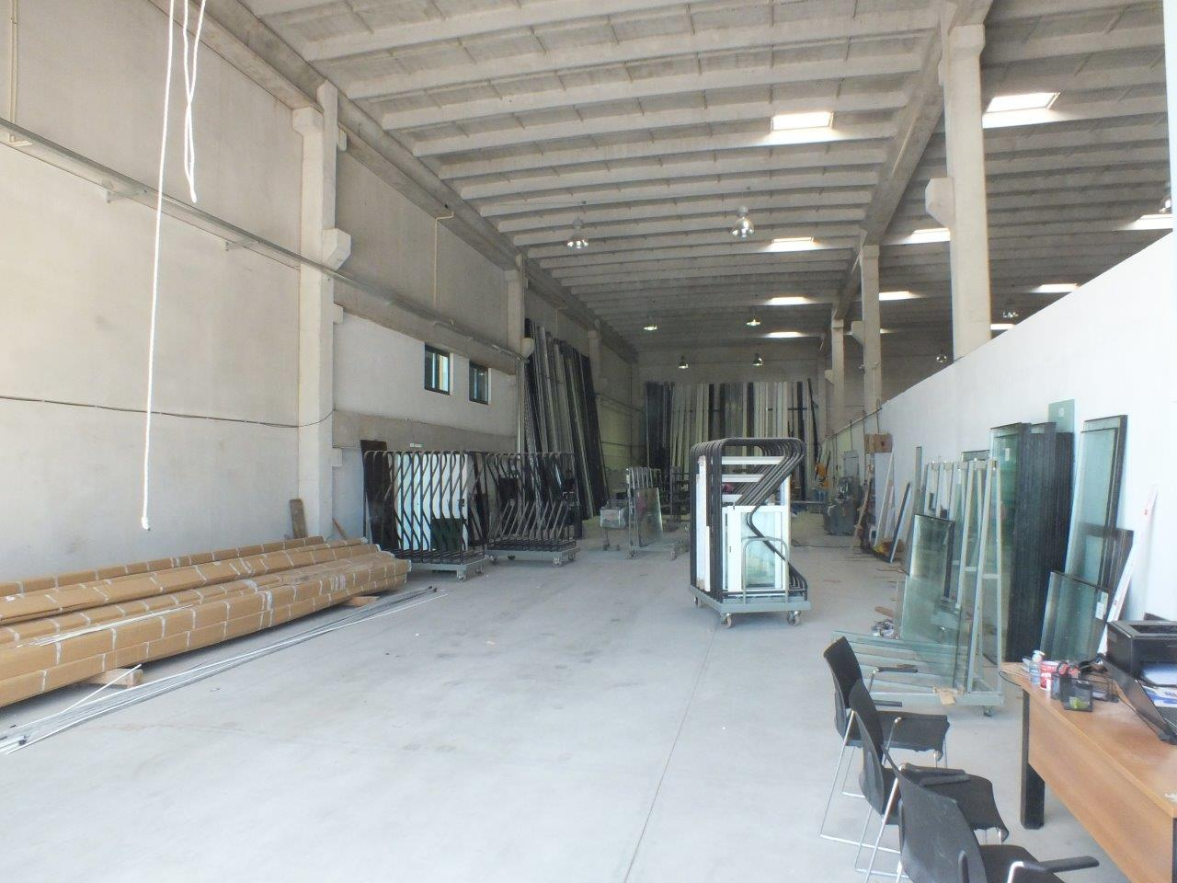
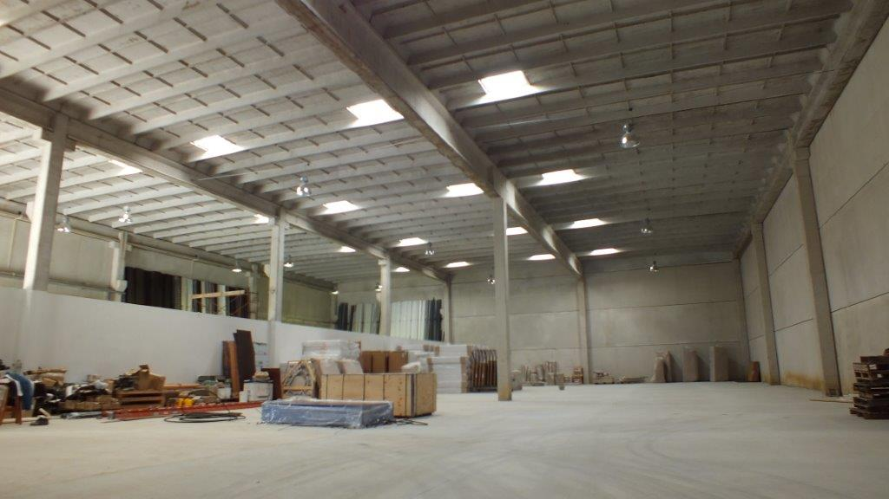
URL Street View
https://www.google.com/maps/@-34.7858202,-55.2379823,3a,15y,335.91h,89.03t/data=!3m6!1e1!3m4!1s2CsXGR4Be7mQcnI9RGJUyg!2e0!7i13312!8i6656?hl=es-419
